Муниципальное общеобразовательное учреждение

средняя общеобразовательная школа № 37

|  |  |
| --- | --- |
|  |  |
| Рассмотрено  на заседании педагогического совета  Протокол от № 1 | «УТВЕРЖДАЮ»  Директор МОУ СОШ №37_________Наумова Е.А. |

**ПЛАН**

**ВОСПИТАТЕЛЬНОЙ РАБОТЫ МОУ СОШ №37**

**на 2024-2025 учебный год.**

Тверь

2024 г.

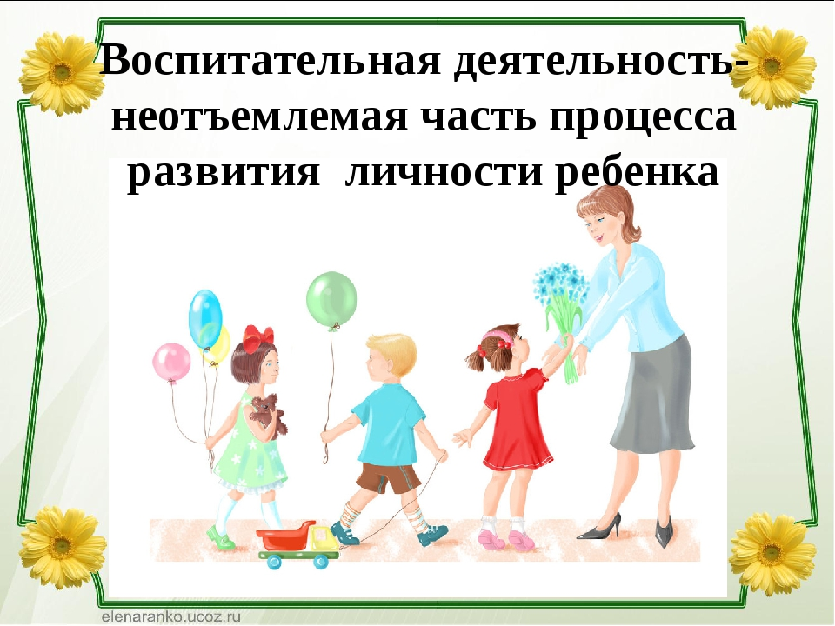

**Пояснительная записка**

***Цель школы:*** Создать условия для выстраивания системы воспитания в школе на основе гуманизации и личностно-ориентированного подхода в обучении и воспитании школьников.

***Приоритетными направлениями работы школы являются:***

* Совершенствование системы работы школы, направленное на сохранение и укрепление здоровья учащихся, привитие навыков здорового образа жизни;
* Системный подход к решению проблемы педагогического сопровождения семьи в вопросах воспитания детей;
* Усиление межличностной направленности образования;
* Расширение социально-психологического обеспечения учебно-воспитательного процесса;

***Задачи школы:***

* 1. Создание системы социально – педагогической, психологической, правовой защиты детей и подростков;
  2. Совершенствование системы воспитательной работы в классных коллективах;
  3. Совершенствование оздоровительной работы с учащимися и привитие навыков здорового образа жизни, развитие коммуникативных навыков и формирование методов бесконфликтного общения;
  4. Формирование у детей гражданско-патриотического сознания;
  5. Развитие инновационных форм профилактической работы с семьями и детьми, находящимся в трудной жизненной ситуации;
  6. Усиление работы с учащимися по активизации ученического самоуправления.

***Задачи на новый учебный год:***

Активизировать деятельность работы классных руководителей. Работать над методической проблемой: «Совершенствование форм и методов воспитания в школе через повышение качества классного руководителя».

Считать приоритетными направлениями в воспитательной работе на новый учебный год:

* социальное направление;
* гражданско-патриотическое;
* духовно-нравственное направление;
* общекультурное направление;
* спортивно-оздоровительное направление;
* общеинтеллектуальное направление

**СОДЕРЖАНИЕ И ФОРМЫ ВОСПИТАТЕЛЬНОЙ РАБОТЫ**

|  |  |
| --- | --- |
| **Направление воспитательной работы** | **Задачи работы по данному направлению** |
| Духовно-нравственное  Направление | 1. Формировать у учащихся такие качества как: культура поведения, эстетический вкус, уважение личности.  2. Создание условий для развития у учащихся творческих способностей.  3.Формировать у учащихся такие качества, как: долг, ответственность, честь, достоинство, личность.  4. Воспитывать любовь и уважение к традициям Отечества, школы, семьи. |
| Социальное направление | 1. Изучение учащимися природы и истории родного края.  2. Формировать правильное отношение к окружающей среде. |
| Спортивно-оздоровительное направление | 1. Формировать у учащихся культуру сохранения и совершенствования собственного здоровья.  2. Популяризация занятий физической культурой и спортом.  3. Пропаганда здорового образа жизни.  4. Профилактика детского дорожно-транспортного травматизма. |
| Общекультурное направление | 1.Создание условий для развития творческой активности, ответственности за порученное дело познавательного  интереса. |
| Общеинтеллектуальное направление | Создание условий для развития познавательного интереса. |
| Работа с учителями-предметниками | Беседы об успеваемости учащихся по предметам, выявление уровня затруднений |
| Работа с родителями | Родительские собрания, индивидуальные беседы и анкетирование. |

**Духовно-нравственное направление**

**Цель:** формирование и развитие у учащихся чувства принадлежности к обществу, в котором они живут, умения заявлять и отстаивать свою точку зрения; воспитание уважительного отношения к культуре своего народа, творческой активности.

**Социальное направление**

**Цель:** воспитание у подрастающего поколения экологически целесообразного поведения как показателя духовного развития личности; сохранение и укрепление здоровья учащихся, формирование потребности в здоровом образе жизни.

**Спортивно-оздоровительное направление**

**Цель:** создание условий для сохранения здоровья, физического развития, воспитание негативного отношения к вредным привычкам.

**Общекультурное направление**

**Цель:** создание условий для развития творческой активности, ответственности за порученное дело познавательного интереса.

**Общеинтеллектуальное направление**

**Цель:** создание условий для развития познавательного интереса.

**Работа с учителями-предметниками**

**Цель**: провести беседы с учителями-предметниками об успеваемости учащихся по предметам, выявление уровня затруднений.

**Работа с родителями**

**Цель:** провести родительские собрания, индивидуальные беседы и анкетирование.

**План воспитательной работы**

**СЕНТЯБРЬ**

|  |  |  |
| --- | --- | --- |
| **Направление воспитательной работы** | **Название мероприятия** | **Ответственный** |
| Духовно-нравственное воспитание | 1. Торжественная линейка «День знаний».  2. «Разговор о важном».  3. Классный час День солидарности и борьбы с терроризмом.  4. День окончания Второй мировой войны. | Зам.директора по ВР  Классные  руководители |
| Социальное направление | 1. Акция «Чистая территория школы».  2. Классные часы «Поведение в экстремальных ситуациях»  3.Международный день распространения грамотности. | Зам.директора по ВР  Классные  руководители |
| Спортивно-оздоровительное направление | 1. День здоровья.  2. Неделя безопасности.  3. Акция «Внимание: Дети!» | Учитель физической культуры |
| Общекультурное направление | 1. Месячник безопасности пешеходов.  2. Месячник гражданской обороны.  3. 100 лет со дня рождения Эдуарда Аркадьевича Асадова, поэта (1923-2004) | Зам.директора по ВР  Классные  руководители  библиотекарь |
| Общеинтеллектуальное направление | 1. 210 лет со дня Бородинского сражения  2. Международный день распространения грамотности. | учитель истории, русского языка и литературы |

**ОКТЯБРЬ**

|  |  |  |
| --- | --- | --- |
| **Направление воспитательной работы** | **Название мероприятия** | **Ответственный** |
| Духовно-нравственное направление | 1.Урок нравственности «Международный день пожилых людей».  2. Международный день музыки  3. Международный день белой трости.  4. День отца в России | Зам.директора по ВР  Классные  Руководители |
| Социальное направление | 1.Всемирный день защиты животных.  2. Международный день школьных библиотек | Уч.биологии  Библиотекарь |
| Спортивно-оздоровительное направление | 1.День здоровья. «Норма ГТО – норма жизни».  2.Всероссийский открытый урок «ОБЖ».  3. Классный час по ПДД | Учитель физической культуры, ОБЖ |
| Общекультурное направление | 1.День учителя.  2. Рейд «Книга в обложке»  3. День Учителя (праздничная программа).  4. Фольклорный праздник «Осенний бал».  5. Классный час по профилактике правонарушений.  6. Международный день хлеба | Вожатые  библиотекарь,  Кл.руководители 9-11 класса |
| Общеинтеллектуальное направление | 1. Школьные олимпиады.  2. 101-летие со дня рождения Академика РАО Эрдниева П. М.  3. 180 лет со дня рождения Глеба Ивановича Успенского, писателя (1843-1902) | учителя - предметники  Библиотекарь |

**НОЯБРЬ**

|  |  |  |
| --- | --- | --- |
| **Направление воспитательной работы** | **Название мероприятия** | **Ответственный** |
| Духовно-нравственное направление | 1. День народного единства  2. Международный день толерантности.  3. День памяти погибших при исполнении служебных обязанностей сотрудников органов внутренних дел России | Вожатые,  классные руководители |
| Социальное направление | 1.Акция «Зеленый уголок».  2. Классный час по ПДД  3. Международный день слепых | классные руководители |
| Спортивно-оздоровительное направление | 1.День здоровья. «Здоровые дети в здоровой семье».  2. Международный день отказа от курения. | Учитель физкультуры. |
| Общекультурное направление | 1. .Литературно-музыкальная композиция ко Дню матери.  2. День Государственного герба РФ  3. 205 лет со дня рождения Ивана Сергеевича Тургенева, писателя (1818-1883) | Вожаые,  классные руководители  библиотекарь |
| Общеинтеллектуальное направление | 1. День начала Нюрнбергского процесса  2. Международный день правовой помощи детям.  3. День рождения Деда Мороза  4. 115 лет со дня рождения Николая Николаевича Носова, детского писателя (1908-1976) | Учитель истории  инспектор ПДН  библиотекарь |

**ДЕКАБРЬ**

|  |  |  |
| --- | --- | --- |
| **Направление воспитательной работы** | **Название мероприятия** | **Ответственный** |
| Духовно-нравственное направление | 1. День Неизвестного солдата  2. Международный день инвалидов  3. День Героев Отечества.  4. День конституции РФ. | Вожатые,  Классные руководители |
| Социальное направление | 1. Всемирный день борьбы со СПИДом.  3. День добровольца (волонтера) в России  4. Всероссийская акция «Мы - граждане России!»  5. Классный час по ПДД | Вожатая школы,  учитель биологии  классные руководители |
| Спортивно-оздоровительное направление | 1. Всемирный день борьбы со СПИДом  2. Классный час по профилактике употребления ПАВ | Учитель физкультуры  Кл. руководители |
| Общекультурное направление | 1.Подготовка к новогоднему празднику.  2.Новогодний праздник «Новогодняя сказка». | Зам.директора по ВР  классные руководители |
| Общеинтеллектуальное направление | 1. День принятия Федеральных конституционных законов о Государственных символах Российской Федерации | Вожатые, библиотекарь школы, классные руководители |

**ЯНВАРЬ**

|  |  |  |
| --- | --- | --- |
| **Направление воспитательной работы** | **Название мероприятия** | **Ответственный** |
| Духовно-нравственное направление | 1. День освобождения Красной армией крупнейшего «лагеря смерти» Аушвиц-Биркенау (Освенцима) - День памяти жертв Холокоста.  2. День полного освобождения от фашистской блокады г. Ленинграда (1944г.) (Просмотр видеоролика). | Зам.директора по ВР,  классные руководители, учитель истории |
| Социальное направление | 1.День заповедников и национальных парков.  2.Акция «Кормушка».  3.Всемирный день азбуки Брайля | Зам.директора по ВР,  учитель биологии |
| Спортивно-оздоровительное направление | 1. «Олимпийцы среди нас» (зимние эстафеты).  2. Классный час по профилактике правонарушений. | Учитель  физкультуры |
| Общекультурное направление | 1. Беседа о славянской письменности.  2.Классный час «Рождество – праздник семейный». | Вожатые |
| Общеинтеллектуальное направление | 1.Калейдоскоп народных праздников (викторина) 2. 120 лет со дня рождения Аркадия Петровича Гайдара, писателя (1904-1941). | Вожатые школы,  Библиотекарь |

**ФЕВРАЛЬ**

|  |  |  |
| --- | --- | --- |
| **Направление воспитательной работы** | **Название мероприятия** | **Ответственный** |
| Духовно-нравственное направление | 1. 80 лет со дня победы Вооруженных сил СССР над армией гитлеровской Германии в 1943 году в Сталинградской битве.  2. Классный час «В память о юных героях».  3. День памяти воинов-интернационалистов в России  4. День защитника Отечества | Вожатые школы,  классные руководители, |
| Социальное направление | 1. Школьный этап научно-практической конференции «Первые шаги в науку». | Учителя-предметники |
| Спортивно-оздоровительное направление | 1. Спортивная эстафета «А ну-ка, мальчики».  2. Классный час по профилактике ДТП | Учитель физкультуры  Классные руководители |
| Общекультурное направление | 1. Конкурсная программа к 23 февраля  «День защитника Отечества» | Вожатые школы,  классные руководители |
| Общеинтеллектуальное направление | 1. День российской науки  2. Международный день родного языка | Классные рук-ли  уч. русского языка |

**МАРТ**

|  |  |  |
| --- | --- | --- |
| **Направление воспитательной работы** | **Название мероприятия** | **Ответственный** |
| Духовно-нравственное направление | 1. Всемирный день гражданской обороны.  2. Конкурсная программа «А, ну-ка, девочки» | Вожатые школы,  классные руководители |
| Социальное направление | 1. День воссоединения Крыма и России. | Кл. руков-ли |
| Спортивно-оздоровительное направление | 1. День здоровья. «Здоровье – овощи плюс фрукты, плюс ягоды».  2. Классный час по профилактике ЗОЖ | Учитель физкультуры |
| Общекультурное направление | 1. Праздничный концерт для мам, посвященный 8 Марта.  2. Всемирный день театра | Вожатые школы,  классные руководители |
| Общеинтеллектуальное направление | 1. Неделя детской и юношеской книги. | классные руководители,  библиотекарь школы |

**АПРЕЛЬ**

|  |  |  |
| --- | --- | --- |
| **Направление воспитательной работы** | **Название мероприятия** | **Ответственный** |
| Духовно-нравственное направление | 1. День космонавтики, 65 лет со дня запуска СССР первого искусственного спутника Земли.  2. Международный день освобождения фашистских узников.  3. День памяти о геноциде советского народа нацистами и их пособниками в годы Великой отечественной войны | Вожатые школы, классные руководители, учитель ОБЖ,  учитель истории |
| Социальное направление | 1. Международный день птиц.  2. Акция «Домик для птиц».  3**.** Всемирный день Земли | Учитель биологии  Кл. руков-ли  Зам.директора по ВР |
| Спортивно-оздоровительное направление | 1. Всемирный день здоровья.  2. Весенний кросс. | Учитель физкультуры |
| Общекультурное направление | 1. Молодежный форум «Будущее – это мы» | Вожатые школы |
| Общеинтеллектуальное направление | 1.Викторина «Наш старт», посвященная Дню космонавтики. | Вожатые школы |

**МАЙ**

|  |  |  |
| --- | --- | --- |
| **Направление воспитательной работы** | **Название мероприятия** | **Ответственный** |
| Духовно-нравственное направление | 1. Праздник Весны и Труда  2. Участие в митинге, посвящённом Дню Победы.  3. День детских общественных организаций России | Вожатые школы,  классные руководители,  библиотекарь школы |
| Социальное направление | 1.Озеленение школьной территории.  2.Походы по родному краю, с целью изучения природы и состояния окружающей среды.  3. Всемирный день без табака. | Вожатые школы,  учитель биологии |
| Спортивно-оздоровительное направление | 1.День здоровья.  2. Всемирный день без табака (Анкетирование учащихся, просмотр видеороликов с последующим обсуждением).  3. Классный час по профилактике правонарушений | Учитель физкультуры,  учитель биологии |
| Общекультурное направление | 1. Трудовые десанты, по уборке и озеленению территории школы.  2.Праздник последнего звонка «Пришло время проститься». | Вожатые школы, классные руководители |
| Общеинтеллектуальное направление | 1. День славянской письменности.  2. Международный день семьи. | Учитель русского языка и литературы |